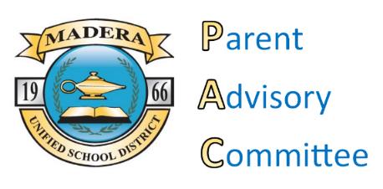
Agenda
Parent Advisory Committee Meeting /Junta del Comité Consejero de Padres
Madera Unified School District Boardroom / Salón de Conferencias del Distrito Escolar
Wednesday, December 7, 2016 / miércoles, 7 de diciembre del 2016
5:30 pm

- Call to Order / Llamada a Orden
- Roll Call / Llamada de Lista
- Adoption of Agenda / Aprobación de la Agenda
- Approval of Minutes from November 9 / Aprobación de las Minutas del día 9 de noviembre
- Review and Discuss Draft LCAP Focus District Goals and Targets / Revisar y brindar opiniones de las metas del Plan de Control Local y Contabilidad

- Brainstorm session on ideas on how to meet district goals and targets / Brindar Opiniones de como alcanzar las metas y objetivos el distrito

- Opportunity for Public Input / Oportunidad para la opinión del público
*Time reserved for public input is limited to two minutes per person. Items not related to this agenda may be considered for next PAC meeting agenda. Dos minutos por persona reservado para la opinión del público.

- Announcements / Anuncios
  - Next Meeting: January 18
Location: Boardroom
Próxima junta: 18 de enero
Lugar: Salón de Conferencias
Future Agenda Items / Futuros Artículos para la agenda:
- Wellness Committee Updates and Policies
- Department of Family and Community Services Update
- Dual Language Immersion

- Adjournment / Conclusión de la reunion

